苏州大学实验报告
院、系 | 计算机学院 |  |  | 年级专业 |  |  |  | 姓名 |  | 学号
课程名称 |  | B/S体系软件设计 |  |  |  |  |  |  |  | 成绩
指导教师 |  | 胡沁涵 |  |  | 同组实验者 |  |  |  | 实验日期
实 验 名 称 |  |  | 实验一 Web移动应用开发

- 实验目的
- 熟悉VSCode编程工具；
- 掌握HTML（主要是HTML5）的使用方法；
- 掌握CSS（主要是CSS3）的使用方法；
- 基本掌握JavaScript编程；
- 掌握响应式Web开发。
- 实验内容
- 安装并配置VS Code，安装必要的插件（Live Server、HTML CSS Support等），并创建一个HTML5页面，使用Live Server在浏览器中运行页面。页面需要显示3行不同颜色、不同字体大小的Hello World字样。
- 在VSCode环境下，使用HTML代码，编写一个网页ex1.html，运行效果要求和下方界面基本一致。
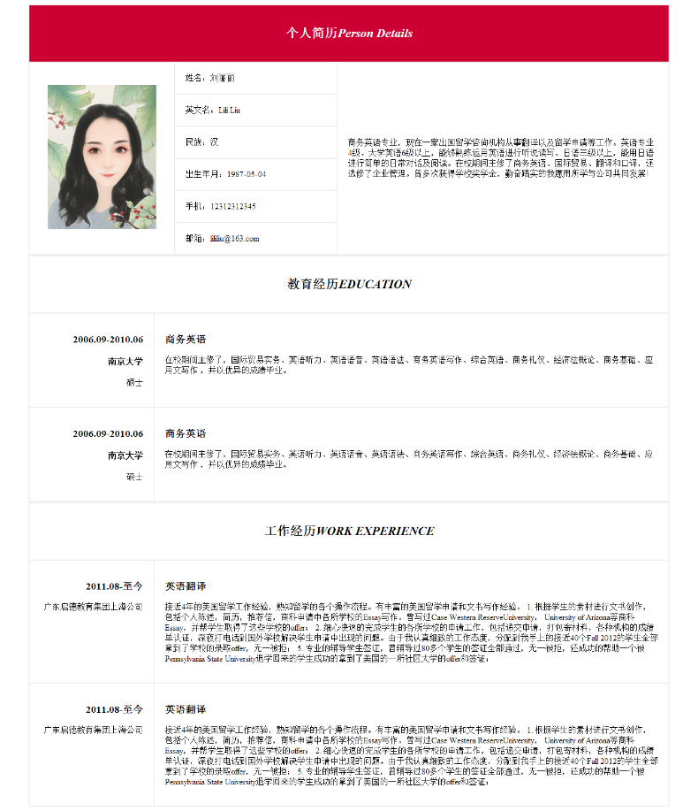

- 在VSCode环境下，使用HTML和CSS，编写一个网页ex2.html，运行效果要求和下方界面类似。
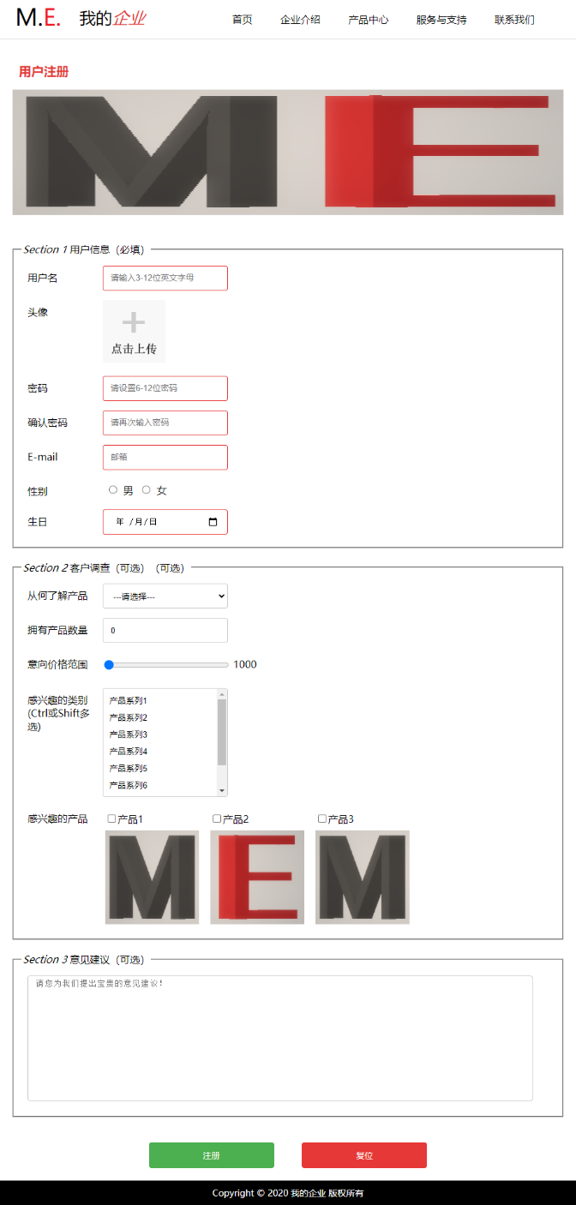
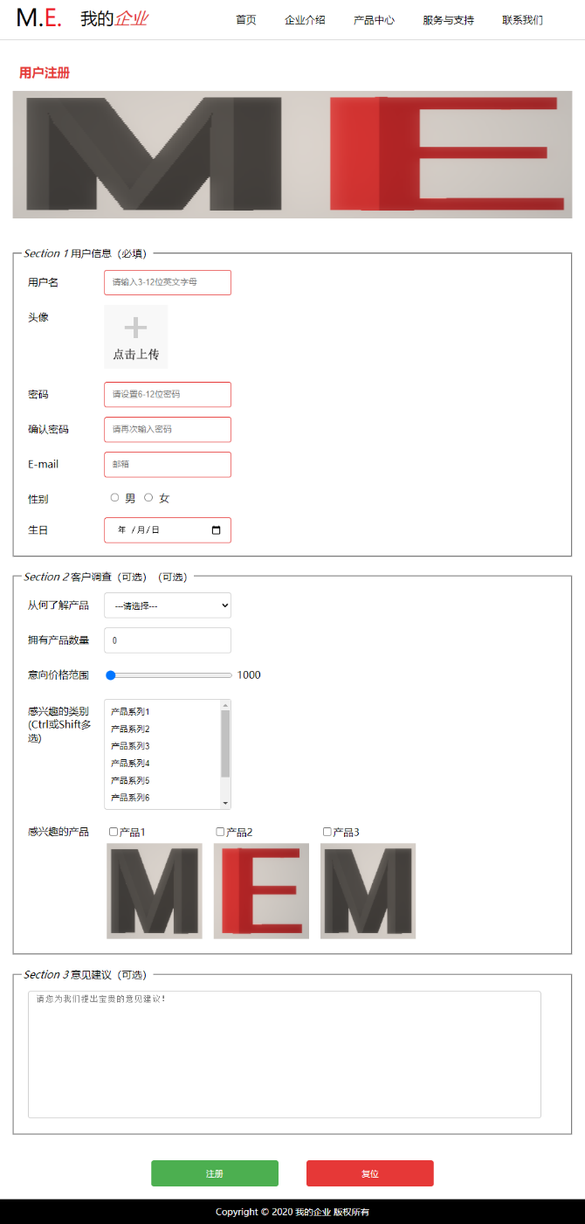
- 在VSCode环境下，使用HTML、CSS和JavaScript，编写一个网页ex3.html。
要求：
（1）自行参考主流视频网站在移动设备上的视频播放页面，设计出一个适配移动设备的视频播放页面，设计时可以只考虑横屏或竖屏一种情况；
（2）主要包含的界面至少应包括头部（logo、导航、用户信息等）、播放器、视频信息（或者选集）、用户评论等栏目；
（3）各个栏目应当能够自适应屏幕尺寸，尽量不要出现比例失真的情况；
（4）增加单独的播控按钮，为这些按钮增加JavaScript，以实现对视频的播放暂停功能。

- 在VSCode环境下，使用HTML、CSS和JavaScript，编写一个网页ex4.html，运行效果要求和下方界面基本一致。
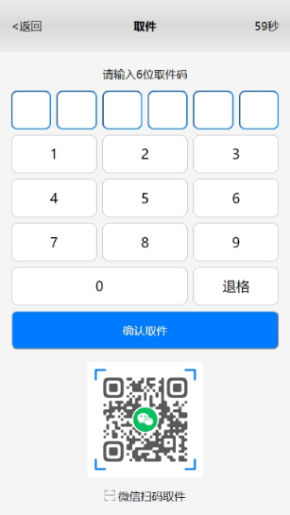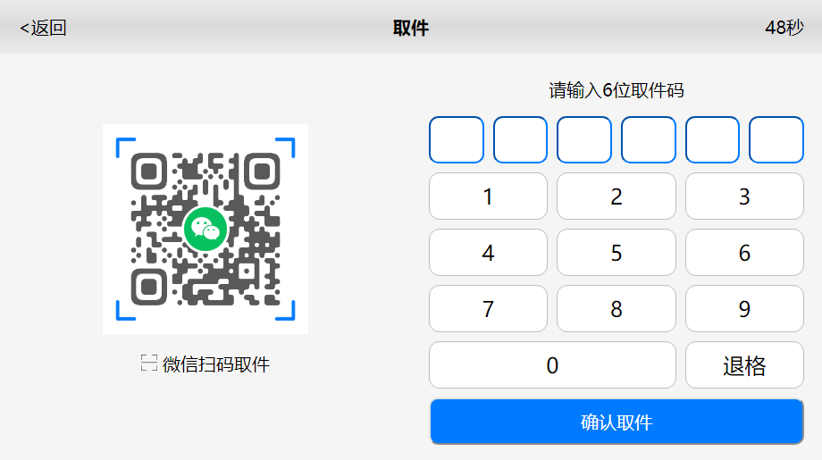
要求：
（1）使用媒体查询，实现不同分辨率、屏幕方向下，显式适合的界面（即上面两个界面中的一种）；
（2）使用合适的布局方式，例如flex、grid，实现响应式布局，界面内元素能够自适应界面；
（3）利用JavaScript，实现键盘操作、显式。例如点击数字，在上面显示对应的数字；点击退格删除数字；点击取件显示取件成功。操作时，还需要添加必要的校验！

- 实验步骤和结果
（每题都按照设计思路、代码、运行截图几部分编写）

- 实验总结
（心得体会、遇到的问题、如何解决这些问题等）

